**BÁO CÁO XÂY DỰNG ĐỀ CƯƠNG VÀ DỰ TOÁN CHI TIẾT**

**1. Căn cứ pháp lý**

Số 73/2019/NĐ – CP

NGHỊ ĐỊNH: Quy định quản lý đầu tư ứng dụng công nghệ thông tin sử dụng nguồn vốn ngân sách nhà nước.

**1.2 Mục đích, yêu cầu, nhu cầu đầu tư**

**1.2.1 Mục đích**

- Hỗ trợ xây dựng giải pháp kết nối toàn diện, cập nhật kịp thời tất cả thông tin, tình hình học tập của học sinh mà chi phí lại được tiết kiệm tối đa.

**1.2.2 Yêu cầu và nhu cầu đầu tư**

- Khoản đầu tư kinh phí để phát triển, hoàn thành mục đích được đề cập trên.

**1.3. Tên của hoạt động ứng dụng công nghệ thông tin được lập đề cương và dự toán chi tiết**

- Website trao đổi giữa nhà trường và gia đình học sinh ở trường THPT

**1.4 Đơn vị sử dụng ngân sách**

- Trường Trung Học Phổ Thông

**1.5 Địa điểm thực hiện**

**1.6 Tổ chức lập đề cương và dự toán chi tiết**

Các hoạt động phải lập đề cương, dự toán chi tiết

-Hoạt động đầu tư ứng dụng công nghệ thông tin sử dụng nguồn kinh phí chi thường xuyên có mức kinh phí trên 200 triệu đồng đến 15 tỷ đồng để thiết lập mới, mở rộng hoặc nâng cấp cho hệ thống hạ tầng kỹ thuật, phần mềm, cơ sở dữ liệu

-Thực hiện theo hướng dẫn tại Thông tư 03/2020/TT-BTTTT ngày 24/02/2020 quy định về lập đề cương và dự toán chi tiết đối với hoạt động ứng dụng CNTT sử dụng kinh phí chi thường xuyên nguồn vốn NSNN

**1.7 Loại nguồn vốn**

Sản phẩm của dự án đầu tư ứng dụng công nghệ thông tin sử dụng nguồn vốn ngân sách nhà nước , dự án nhóm C có tổng mức đầu tư dưới 15 tỷ đồng

**1.8 Dự kiến hiệu quả đạt được**

Đáp ứng yêu cầu  kết nối Gia đình và Nhà trường, hỗ trợ công tác điều hành của Sở GD&ĐT, Phòng GD&ĐT, Ban giám hiệu nhà trường và công tác chuyên môn của Cán bộ giáo viên trong các trường học.

**2. Sự cần thiết phải đầu tư**

Thực trạng hiện nay:

Sự bùng nổ của công nghệ đang tạo ra nhiều phương thức giáo dục mới, thông minh hơn, hiệu quả hơn, tiết kiệm nhiều chi phí hơn. Đến nay, xu hướng **chuyển đổi số trong giáo dục** đã tác động sâu sắc đến con người.

Chuyển đổi số trong giáo dục

Chuyển đổi số ngành giáo dục, nghĩa là việc áp dụng công nghệ, dựa vào mục đích, cơ cấu của doanh nghiệp giáo dục. Hiện tại, được ứng dụng dưới 3 hình thức chính:

+Ứng dụng công nghệ trong phương pháp giảng dạy: Lớp học thông minh, lập trình…vào việc giảng dạy.

+Ứng dụng công nghệ trong quản lý: Công cụ vận hành, quản lý

+Ứng dụng công nghệ trong lớp học: Công cụ giảng dạy, cơ sở vật chất.

Sự cần thiết của trao đổi thông tin giữa nhà trường và phụ huynh

Hàng năm mỗi trường học nói chung và trường trung học cơ sở nói riêng tiếp nhận hàng trăm, nghìn học sinh. Cùng với đó nhu cầu về việc quản lý học sinh trong nhà trường ngày càng cao. Trước bài toán đặt ra với các trường học hiện nay: vấn đề quản lý học sinh – một vấn đề đã có từ lâu nhưng vẫn còn khá nhiều bất cập như: việc quản lý ở nhiều trường vẫn còn theo phương pháp thủ công, các dữ liệu không có tính thống nhất, chặt chẽ. Trước thực trạng nhiều trường học hiện nay với lượng học sinh rất đông nhưng vẫn có hình thức quản lý chính là thực hiện thủ công trên giấy tờ trong khi chỉ có 1 đến 2 nhân viên quản lý học sinh khiến cho khối lượng công việc của họ thực sự nhiều lúc quá lớn và hiệu quả không được cao.

Cũng như nhu cầu muốn nắm bắt thông tin học tập của các con trong quá trình học tập đối với phụ huynh học sinh. Và sự phối hợp giáo dục giữa gia đình và nhà trường để đạt được kết quả tốt nhất thì cần có 1 hệ thống trao đổi thông tin giữa gia đinh và nhà trường cần được ra đời.

Do đó yêu cầu cần có 1 phần mềm giúp gia đinh và nhà trường có thể trao đổi thông tin với nhau để có được khả năng

**3 Thuyết minh giải pháp kỹ thuật công nghệ được đề xuất**

**3.1 Các yêu cầu chung**

**3.1.1 Yêu cầu về kiến trúc ứng dụng**

**3.1.1.1 Mô hình Client-Server**

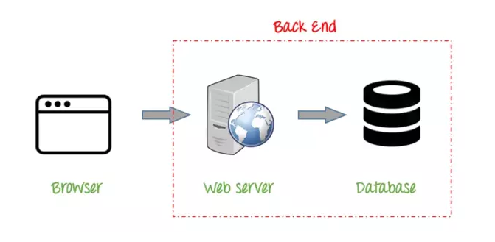

Hệ thống sẽ được xây dựng trên kiến trúc Client-Server với Client là trình duyệt, Server là 1 máy tính chứa RAM, CPU, ổ cứng, … và các phần mêm phục vụ cho việc phát triển web. Trong hệ thống này, Server sẽ được tách thành :

WebServer: Đảm nhiệm xử lý yêu cầu bên server tức là nó sẽ sử dụng một ngôn ngữ (PHP, Java,...) tương thích với nó thường sẽ có 1 framework (Laravel,...) để xử lý nghiệp vụ và logic.

Database Server: Dùng để chứa dữ liệu

Mục đích sử dụng kiến trúc :

Toàn vẹn dữ liệu

Giảm tải công việc cho máy chủ

**3.1.2 Yêu câu người dung hệ thống**

Hệ thống gồm các đối tượng người dung có chức năng khác nhau được phân quyền cụ thể và giới hạn việc sử dụng các chức năng hệ thống theo vai trò của mình. Hệ thống sẽ bao gồm một số nhóm đối tượng người dùng chính như sau :

**3.1.2.1 *Người dùng gia đình***

Nhóm người có thể xem và nhận các thông tin về học sinh, nhà trường thông qua email hoặc OTP. Nhóm người dùng này cũng có thể tương tác, hỏi đáp với nhà trường thông qua website của hệ thống. Chức năng của nhóm người dùng :

Đăng ký người dùng

Đăng nhập vào hệ thống

Quên mật khẩu

Sửa thông tin

Xem thời khóa biểu

Nhận các thông báo về việc vắng mặt của học sinh

Tra cứu kết quả học tập, lịch thi của học sinh

Xin nghỉ học trực tuyến

Xem tin tức về các hoạt động của nhà trường

Nhắn tin hỏi đáp về vấn đề của học sinh và nhà trường

**3.1.2.2 *Người dùng giáo viên***

Nhóm người có thể cập nhật điểm, điểm danh học sinh thông qua hệ thống và nhận các thông tin về nhà trường thông qua email hoặc OTP hay giải đáp các thắc mắc của phụ huynh thông qua website của hệ thống. Chức năng của nhóm người dùng :

Đăng ký người dùng

Đăng nhập vào hệ thống

Quên mật khẩu

Sửa thông tin

Nhập, sửa các loại điểm của học sinh vào cơ sở dữ liệu

Điểm danh học sinh

Xem tin tức về các hoạt động của nhà trường

Giải đáp thắc mắc về câu hỏi của gia đình về học sinh

**3.1.2.3 *Người dùng bộ phận quản lý***

Nhóm người cung cấp các thông tin về học sinh, nhà trường thông qua, duyệt đơn xin phép nghỉ học trực tuyến. Nhóm người dùng này cũng có thể trả lời tương tác, hỏi đáp với nhà trường thông qua website của hệ thống. Chức năng của nhóm người dùng :

Đăng nhập vào hệ thống

Quên mật khẩu

Sửa thông tin

Lập, sửa thời khóa biểu

Thông báo thời khóa biểu, kế hoạch ôn tập, lịch thi

Thông báo kết quả học tập học sinh

Thông báo tin tức hoạt động của nhà trường

Duyệt đơn xin nghỉ học trực tuyến

Giải đáp thắc mắc về câu hỏi của gia đình về nhà trường

**3.1.3 Yêu cầu về nền tảng công nghệ**

Do yêu cầu cập nhật thông tin liên tục, công nghệ sẽ được sử dụng là .NET Framework với mô hình MVC:

Model : là thành phần chứa các phương thức xử lý logic, kết nối và truy xuất database, mô tả dữ liệu,...

View : là thành phần hiển thị thông tin, tương tác với người dùng.

Controller : là thành phần điều hướng, là chất kết dính giữa model và view, có nhiệm vụ nhận những request từ người dùng, tương tác với model để lấy thông tin và gửi cho view để hiển thị lại cho người dùng.

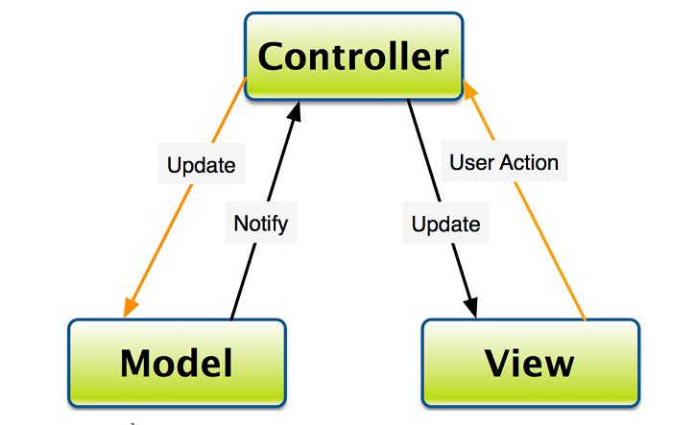

CSDL : Hệ quản trị cơ sở dữ liệu SQL Server

Nền tảng công nghệ :

Nền tảng lập trình : Visual Studio 2019 (C#)

Cơ sở dữ liệu : SQL Server

Môi trường hoạt động : môi trường mạng internet

**3.2 Mô tả các chức năng cần xây dựng trong phần mềm**

|  |  |  |
| --- | --- | --- |
| STT | Chức năng | Mô tả |
| 1 | Đăng ký người dùng | Đăng ký với các thông tin của người dùng để hệ thống có thể lưu vào cơ sở dữ liệu |
| 2 | Đăng nhập | Đăng nhập vào hệ thống |
| 3 | Quên mật khẩu | Thực hiện yêu cầu lấy lại mật khẩu |
| 4 | Sửa thông tin cá nhân | Xem, sửa các thông tin cá nhân |
| 5 | Xem thời khóa biểu | Gia đình có thể theo dõi thời khóa biểu của học sinh theo từng kỳ qua website của hệ thống |
| 6 | Xem tin tức về các hoạt động của nhà trường | Có thể theo dõi các thông tin về các hoạt động của nhà trường thông qua website hệ thống |
| 7 | Nhận các thông báo về việc vắng mặc của học sinh | Hàng ngày, gia đình sẽ được thông báo về tình trạng vắng mặt của học sinh thông qua email hoặc OTP |
| 8 | Xin nghỉ học trực tuyến | Gia đình có thể xin nghỉ học cho học sinh một cách trực tuyến thông qua website của hệ thống |
| 9 | Tra cứu kết quả học tập, kế hoạch ôn tập, lịch thi,.. của học sinh | Gia đinh có thể tra cứu kết quả học tập, kế hoạch ôn tập, lịch thi,.. của học sinh thông qua website của hệ thống |
| 10 | Nhắn tin hỏi đáp về vấn đề của học sinh và nhà trường | Gia đinh có thể nhắn tin trực tiếp với giáo viên hoặc bộ phận quản lý thông qua website của hệ thống để có thể hỏi đáp về các vấn đề của học sinh và nhà trường |
| 11 | Nhập và sửa các loại điểm của học sinh vào cơ sở dữ liệu | Giáo viên có thể nhập và sửa các điềm 15 phút, 45 phút, cuối kỳ của học từng học sinh vào cơ sở dữ liệu của hệ thống thông qua website của hệ thống |
| 12 | Điểm danh học sinh | Vào đầu giờ mỗi tiết học, giáo viên sẽ điểm danh số lượng học sinh trong lớp thông qua website của hệ thống => hệ thống sẽ gửi thông báo đến gia đình |
| 13 | Giải đáp thắc mắc về học sinh | Giáo viên sẽ giải đáp các thắc mắc của gia đình thông qua website của hệ thống về các vấn đề của học sinh |
| 14 | Lập, sửa thời khóa biểu | Bộ phận quản lý sẽ lập và thay đổi thời khóa biểu của từng học kỳ cho từng lớp |
| 15 | Thông báo thời khóa biểu, kế hoạch ôn tập, lịch thi | Bộ phận quản lý sẽ thông báo thời khóa biểu, các kế hoạch học tập, sinh hoạt, lịch thi, … của học sinh cho gia đình |
| 16 | Thông báo kết quả học tập học sinh | Bộ quận quản lý sẽ thông báo kết quả học tập của học sinh trong từng tuần |
| 17 | Thông báo tin tức hoạt động của nhà trường | Bộ phận quản lý sẽ đưa các thông tin về các hoạt động của nhà trường lên website của hệ thống |
| 18 | Duyệt đơn xin phép nghỉ học trực tuyến | Bộ phận quản lý sẽ xem và duyệt các đơn xin nghỉ học trực tuyến của học sinh trong từng ngày |
| 19 | Giải đáp câu hỏi về nhà trường | Bộ phận quản lý sẽ giải đáp các thắc mắc của gia đình thông qua website của hệ thống về các vấn đề của nhà trường |

**3.3 Biểu đồ tổng quát các trường hợp sử dụng (User case)**

**3.3.1 Biểu đồ trường hợp sử dụng trao đổi thông tin quản lý người dùng giữa người sử dụng và ứng dụng**

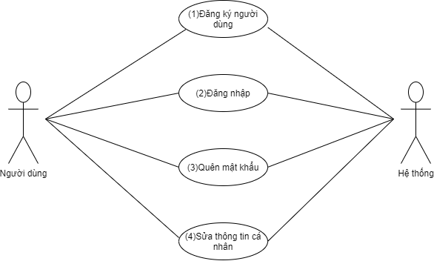

Danh sách tác nhân :

Người sử dụng hệ thống(gia đinh, giáo viên, bộ phận quản lý) : thực hiện các thao tác quản lý người dùng và thông tin người dùng được hệ thống cung cấp

Hệ thống : thực hiện các tác vụ trong hệ thống để xử lý dữ liệu và cập thông tin trong cơ sở dữ liệu

Danh sách các use case :

Đăng ký người dùng : người dùng đăng ký một tài khoản với các thông tin được yêu cầu để hệ thông lưu vào cơ sở dữ liệu

Đăng nhập : người dùng đăng nhập vào hệ thống, hệ thống sẽ kiểm tra xem các thông tin được nhập có chính xác với thông tin trong cơ sở dữ liệu không để có thể cho phép người dùng đăng nhập vào hệ thống

Quên mật khẩu : người dùng sẽ nhập các thông tin của mình, hệ thống sẽ kiểm tra thông tin có trùng với thông tin trong cơ sở dữ liệu không, nếu đúng hệ thống sẽ tiến hành cấp lại mật khẩu cho người dùng

Sửa thông tin cá nhân : người dùng sẽ thay đổi các thông tin cá nhân, hệ thống sẽ cập nhật lại thông tin trong cơ sở dữ liệu

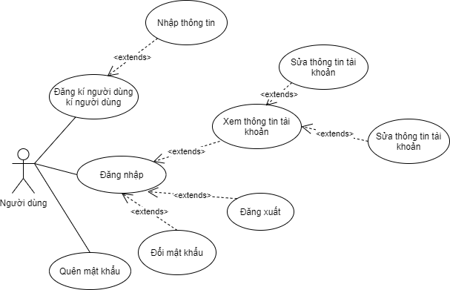

**3.3.2 Biểu đồ trường hợp gia đình sử dụng hệ thống**

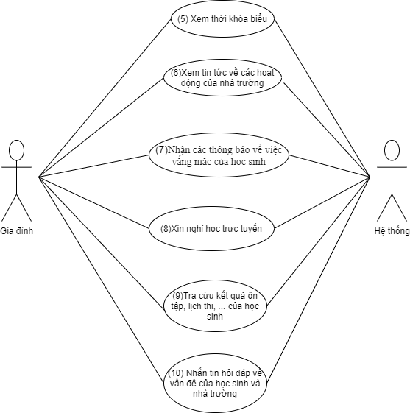

Danh sách tác nhân :

Gia đình : thực hiện các chức năng đã được hệ thống cung cấp

Hệ thống : thực hiện các tác vụ trong hệ thông để xử lý và cung cấp thông tin cho người dùng

Danh sách các use case :

Xem thời khóa biểu : gia đình có thể theo dõi thời khóa biểu học sinh theo từng kỳ thông qua website của hệ thống, hệ thống sẽ cập nhật thời khóa biểu của học sinh trong từng kỳ, lưu vào trong cơ sở dữ liệu và hiện thị lên website để gia đình có thể theo dõi

Xem tin tức về các hoạt động của nhà trường : gia đình sẽ xem được các thông tin về hoạt động của nhà trường thông qua website của hệ thống, hệ thống sẽ cung cấp thông tin lên website để người dùng có thể theo dõi

Nhận thông báo về việc vắng mặt của học sinh : gia đình hàng ngày sẽ được thông báo về việc vắng mặt của học sinh thông qua email hay OTP, hệ thống sẽ cập nhật hàng ngày về việc vắng mặt của học sinh, sau đó gửi thông báo tới gia đinh

Xin nghỉ học trực tuyến : gia đình có thể xin nghỉ học cho học sinh một cách trực tuyến. hệ thống sẽ lưu các đơn xin nghỉ học trực tuyến của gia đình vào cơ sở dữ liệu

Tra cứu kết quả học tập, lịch thi, … của học sinh : gia đình có thể theo dõi kết quả học tập, lịch ôn tập, lịch thi của học sinh thông qua website của hệ thống, hệ thống sẽ đưa các thông tin về kết quả học tập của học sinh, lịch ôn tập, lịch thi, … lên website để gia đình có thể theo dõi

Nhắn tin hỏi đáp về vấn đề của học sinh và nhà trường : gia đình có thể nhắn tin hỏi đáp về vấn đề của học sinh và nhà trường thông qua website của hệ thống, hệ thống sẽ tiếp nhận tin nhắn của gia đình và cung cấp cho giáo viên và bộ phận quản lý trả lời thông qua website

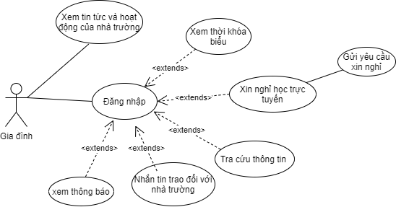

**3.4 Các tiêu chuẩn áp dụng**

Danh mục tiêu chuẩn và quy chuẩn áp dụng sẽ căn cứ theo Danh mục tiêu chuẩn về ứng dụng CNTT trong cơ quan nhà nước đã được ban hành theo  Thông tư số 39/2017/TT-BTTTT  ngày 15/12/2017 của Bộ Thông tin và Truyền thông công bố Danh mục tiêu chuẩn kỹ thuật về ứng dụng công nghệ thông tin trong cơ quan nhà nước.

|  |  |  |  |  |
| --- | --- | --- | --- | --- |
| Số TT | Loại tiêu chuẩn | Ký hiệu tiêu chuẩn | Tên đầy đủ của tiêu chuẩn | Mô tả |
| 1 | Tiêu chuẩn về kết nối | | | |
| 1.1 | Truyền siêu văn bản | HTTP v1.1 | Hypertext Transfer Protocol version 1.1 | Truy cập web |
| 1.2 | Truyền tệp tin | HTTP v1.1 | Hypertext Transfer Protocol version 1.1 | Lưu trữ và sao lưu |
| FTP | File Transfer Protocol |
| 1.5 | Truyền thư điện tử | SMTP/ MIME | Simple Mail Transfer Protocol/Multipurpose Internet Mail Extensions |  |
| 1.6 | Cung cấp dịch vụ truy cập hộp thư điện tử | POP3 | Post Office Protocol version 3 |  |
| IMAP 4rev1 | Internet Message Access Protocol version 4 revision 1 |
| 1.7 | Truy cập thư mục | LDAP v3 | Lightweight Directory Access Protocol version 3 |  |
| 1.8 | Dịch vụ tên miền | DNS | Domain Name System |  |
| 1.9 | Giao vận mạng có kết nối | TCP | Transmission Control Protocol |  |
| 1.10 | Giao vận mạng không kết nối | UDP | User Datagram Protocol |  |
| 1.11 | Liên mạng LAN/WAN | IPv4 | Internet Protocol version 4 |  |
| IPv6 | Internet Protocol version 6 |
| 1.12 | Mạng cục bộ không dây | IEEE 802.11g | Institute of Electrical and Electronics Engineers Standard (IEEE) 802.11g |  |
| 1.13 | Truy cập Internet với thiết bị không dây | WAP v2.0 | Wireless Application Protocol version 2.0 |  |
| 1.14 | Dịch vụ Web dạng SOAP | SOAP v1.2 | Simple Object Access Protocol version 1.2 |  |
| 1.17 | Dịch vụ đồng bộ thời gian | NTPv3 | Network Time Protocol version 3 |  |
| 2 | Tiêu chuẩn về tích hợp dữ liệu | | | |
| 2.1 | Ngôn ngữ định dạng văn bản | XML v1.0 (5thEdition) | Extensible Markup Language version 1.0 (5th Edition) |  |
| 2.2 | Ngôn ngữ định dạng văn bản cho giao dịch điện tử | ISO/TS 15000:2014 | Electronic Business Extensible Markup Language (ebXML) |  |
| 2.3 | Định nghĩa các lược đồ trong tài liệu XML | X L M Schema V1.1 XML | Schema version 1.1 |  |
| 2.4 | Biến đổi dữ liệu | XSL | Extensible Stylesheet Language |  |
| 2.7 | Trình diễn bộ kí tự | UTF-8 | 8-bit Universal Character Set (UCS)/Unicode Transformation Format |  |
| 2.8 | Khuôn thức trao đổi thông tin địa lý | GML v3.3 | Geography Markup Language version 3.3 |  |
| 2.9 | Truy cập và cập nhật các thông tin địa lý | WMS v1.3.0 | OpenGIS Web Map Service version 1.3.0 |  |
| WFS v1.1.0 Web | Feature Service version 1.1.0 |
| 3 | Tiêu chuẩn về truy cập thông tin | | | |
|  |  |  |  |  |

Danh sách tiêu chuẩn phát triển phần mềm công nghệ thông tin khuyến nghị sử dụng trong ngành tài chính tại quyết định 1895/QĐ-BTC của Bộ tài chính ngày 30 tháng 7 năm 2012. Áp dụng khi nâng cấp (nếu tương thích) và phát triển mới phần mềm; áp dụng mới phiển bản của các sản phẩm, công cụ phát triển phần mềm không thấp hơn phiên bản tại Quy định dưới đâ.

|  |  |  |
| --- | --- | --- |
| STT | Tiêu chuẩn | Ghi chú |
|  |  |  |

**3.5 Đào tạo và chuyển giao công nghệ**

**3.5.1 Chuyển giao công nghệ**

Nhà thầu phải bàn giao cho Cơ quan các sản phẩm bao gồm các kế hoạch, các tài liệu (phân tích, thiết kế, kiểm tra) và các tài liệu dùng để quản trị vận hành hệ thống, đào tạo người sử dụng.

**3.5.2 Đào tạo**

Nhà thầu sẽ tiến hành các lớp đào tạo chính thức về sử dụng và vận hành hệ thống cho các đối tượng khác nhau bao gồm: Các cán bộ hỗ trợ và vận hành hệ thống tại Cơ quan, Đào tạo trực tiếp tại các lớp đào tạo do Cơ quan và Nhà thầu tổ chức.

**4. DỰ TOÁN CHI TIẾT**

**4.1 Cơ sở lập dự toán**

Các văn bản làm căn cứ lập dự toán kinh phí cho việc dựng và triển khai phần mềm ứng dụng

Căn cứ Luật công nghệ thông tin ngày 29 tháng 6 năm 2006;

Căn cứ Nghị định số 73/2019/NĐ-CP ngày 05 tháng 9 năm 2019 của Chính phủ quy định quản lý đầu tư ứng dụng công nghệ thông tin sử dụng nguồn vốn ngân sách nhà nước;

Căn cứ Nghị định số 17/2017/NĐ-CP ngày 14 tháng 02 năm 2017 của Chính phủ quy định chức năng , nhiệm vụ, quyền hạn và cơ cấu tổ chức của Bộ Thông tin và Truyền thông;

**4.2 Dự toán chi tiết**

**4.2.1 Tổng hợp dự toán**

|  |  |  |  |  |  |  |  |
| --- | --- | --- | --- | --- | --- | --- | --- |
| STT | Nội dung | Đơn vị tính | Số lượng | Đơn giá | Chi phí trước thuế | Thuế VAT(0%) | Chi phí sau thuế |
|  | CHI PHÍ XÂY LẮP(Gxl) |  | 0 | 0 | 0 | 0 | 0 |
|  | CHI PHÍ THIẾT BỊ(Gtb) |  |  | 500,000,000 | 500,000,000 | 0 | 500,000,000 |
|  | Chi phí mua sắm thiết bị(Gms) | Gói thiết bị | 0 | 0 | 0 | 0 | 0 |
|  | Chi phí tạo lập cơ sở dữ liệu(Gcsdl) | Gói phần mềm | 1 | 50,000,000 | 50,000,000 | 0 | 50,000,000 |
|  | Chi phí lắp đặt thiết bị(Glđ) | Gói dịch vụ | 1 | 300,000,000 | 300,000,000 | 0 | 300,000,000 |
|  | Chi phí đào tạo hướng dẫn sử dụng(Gđt) | Gói dịch vụ | 1 | 100,000,000 | 100,000,000 | 0 | 100,000,000 |
|  | Chi phí triển khai, hỗ trợ,quản trị(Gtk) | Gói dịch vụ | 1 | 50,000,000 | 50,000,000 | 0 | 50,000,000 |
|  | CHI PHÍ QUẢN LÝ DỰ ÁN(Gqlda) |  | 0 | 0 | 0 | 0 | 0 |
|  | CHI PHÍ TƯ VẤN ĐẦU TƯ(Gtv) |  | 0 | 0 | 0 | 0 | 0 |
|  | CHI PHÍ KHÁC(Gk) |  | 0 | 0 | 0 | 0 | 0 |
|  | CHI PHÍ DỰ PHÒNG(Gdp) |  | 0 | 0 | 0 | 0 | 0 |
|  | TỔNG CỘNG  (I+II+III+IV+V+VI) |  |  |  | 500,000,000 | 0 | 500,000,000 |

**4.2.2 Tổng hợp mức đầu tư**

**5 DỰ KIẾN TIẾN ĐỘ THỰC HIỆN**

Chuẩn bị nhân lực cho dự án: 7 người (2 BA và 4 dev và 1 manager)

Thu thập yêu cầu của khách hàng đối với hệ thống

Thời gian dự kiến: 2 tuần

Một số công việc cần làm:

+ Tập trung nghiên cứu, tìm kiếm các ứng dụng tương tự để làm rõ các chức năng mà phần mềm cần đáp ứng được.

+Đi khảo sát thực tế ở các trường học và nghe mong muốn của thầy cô và phụ huynh học sinh.

Phân tích thiết kế hệ thống:

Thời gian dự kiến:4 tuần

Một số công việc cần làm:

+Từ các yêu cầu thu thập được từ khách hàng tiến hành phân tích hệ thống đưa ra các chức năng của hệ thống

+Kiểm tra lại các chức năng và tối ưu lại chức năng gom nhóm modul

+Xây dựng cơ sở dữ liệu cho hệ thống

+Xây dựng giao diện các chức năng cho hệ thống

Tiến hành xây dựng hệ thống

Thời gian dự kiến: 8 tuần

Một số công việc cần lầm:

+Code và xây dựng hệ thống dáp ứng được tất cả các chức năng ở phần phân tích thiết kế hệ thống.

Kiểm thử lại hệ thống

Thời gian dự kiến: 3 tuần

Một số công việc cần làm:

+Kiểm tra lại các chức năng đã khớp với bản phân tích thiết kế hệ thống chưa

+Tiến hành các nghiệp vụ kiểm thử đối với hệ thống.

Triển khai hệ thống:

Thời gian dự kiến: 2 tuần

Một số công việc cần làm:

+Triển khai hệ thống

+Làm việc với bên khách hàng để bàn giao cho khách hàng

Bảo trì ,nâng cấp hệ thống

Thời gian dự kiến:Tùy vào thời gian thực tế

+4 tuần đầu sẽ là tiếp nhận lỗi đối với triển khai lần đầu

+6 tháng /1 lần đối với việc nâng câp hệ thống nếu có

Một số công việc cần làm:

+Tiếp nhận các lỗi phát sinh trong cả quá trình hệ thống chạy

+Tiếp nhận các góp ý của khách hàng trong quá trình sử dụng hệ thống để tiến hành nâng cấp